Příloha číslo 4
KUPNÍ SMLOUVA
Dodávka IT 2023-2
číslo smlouvy objednatele: 182/00507601/2023
číslo smlouvy dodavatele: 12/033/AV/IT/2023

Smluvní strany:

Střední odborné učiliště a Praktická škola Kladno - Vrapice, příspěvková organizace
se sídlem: Vrapická 53, 272 03 Kladno
zastoupené: Mgr. Ivana Sedláková

IČO: 005 07 601
bankovní spojení: KB,
číslo účtu: 17934141/0100

(dále jen „kupující“)

a

ENGEL s.r.o.
se sídlem: Mikšíčkova 1129/44, 615 00 Brno
IČO: 46979727
DIČ: CZ46979727
zapsána v obchodním rejstříku vedeném u Krajského soudu v Brně oddíl C, vložka 8028
zastoupena Ivo Engel, jednatel
bankovní spojení: Komerční banka, a.s. 1867541621/0100
Kontaktní osoba pro realizaci předmětu smlouvy a reklamace:
Tomáš Vognar, tel.: 775 713 544, email: tomas.vognar@engel.sro.cz
Stanislav Charvát, tel.: 722 917 490, email: Stanislav.Charvat@engel.sro.cz

(dále jen „prodávající“)

uzavírají spolu podle § 2079 a násl. zákona č. 89/2012 Sb., občanský zákoník, ve znění pozdějších předpisů (dále jen „občanský zákoník“) tuto kupní smlouvu (dále jen „Smlouva“)

Čl. I.
Předmět Smlouvy
- Předmětem této Smlouvy je úprava práv a povinností smluvních stran při dodávce: Dodávka IT 2023-2 (dále jen „předmět koupě“), který je uveden v příloze č. 1 této Smlouvy a je v souladu s nabídkou, kterou Prodávající předložil na základě výzvy k podání nabídky.
- Kupující se zavazuje předmět koupě převzít a zaplatit za něj sjednanou cenu, bude-li dodán v souladu s touto Smlouvou.
- Tato kupní smlouva je uzavírána v návaznosti a v souladu s výsledky výběrového řízení, realizovaného mimo režim zákona, ve kterém byla nabídka Prodávajícího vybrána jako nejvýhodnější.
Čl. II.
Kupní cena za zboží a platební podmínky
- V případě splnění podmínek této Smlouvy uhradí Kupující Prodávajícímu kupní cenu za řádně a včas odevzdané zboží bankovním převodem na bankovní účet Prodávajícího na základě daňového dokladu (faktury) vystaveného Prodávajícím a doručeného Kupujícímu na adresu uvedenou v záhlaví této Smlouvy.
- Kupujícímu budou vystaveny čtyři dílčí faktury dle níže uvedeného položkového členění.
- Smluvní cena byla stanovena na částku:
- Položka A:
Celková částka bez DPH 7300 Kč
Částka DPH (21%) 1533 Kč
Celková částka vč. DPH 8833 Kč

- Položka B:
Celková částka bez DPH 25200 Kč
Částka DPH (21%) 5292 Kč
Celková částka vč. DPH 30492 Kč

- Položka C:
Celková částka bez DPH 654800 Kč
Částka DPH (21%) 137508 Kč
Celková částka vč. DPH 792308 Kč

Celková částka bez DPH za položky A+B+C 687300 Kč
Částka DPH (21%) 144333 Kč
Celková částka vč. DPH za položky A+B+C 831633 Kč

- V případě centrální změny sazby DPH se smluvní strany dohodly, že k ceně dodávky bude účtována sazba DPH aktuální ke dni uskutečnění zdanitelného plnění, bez nutnosti uzavírání dodatku ke smlouvě.
- Prodávající ujišťuje Kupujícího, že cena za dodávku předmětu smlouvy v sobě zahrnuje veškeré náklady Prodávajícího spojené s plněním dle této Smlouvy, je cenou konečnou. již zahrnuje náklady spojené s dodáním zboží, dopravou a instalací. Tato cena je sjednána jako nejvýše přípustná a je shodná s nabídkovou cenou, kterou prodávající uplatnil v nabídce vyhotovené na základě Poptávkového řízení - „Dodávka IT 2023-2“, a která se stala vítěznou.
- Kupující neposkytuje Prodávajícímu zálohy.
- Po předchozí domluvě může Kupující v odůvodněných případech Prodávajícímu akceptovat vystavení několika dílčích faktur (zejména při aktuální nedostupnosti některé položky ze seznamu požadovaného zboží).
- Splatnost faktury je do 14 dnů od jejího doručení a dodání zboží Kupujícímu, ledaže by se Smluvní strany dohodly jinak. Za den splnění platební povinnosti se považuje den odepsání částky ceny z účtu Kupujícího ve prospěch Prodávajícího.
- Všechny částky v Kč poukazované mezi Kupujícím a Prodávajícím na základě této Smlouvy musí být prosté jakýchkoli bankovních poplatků, zaokrouhlení nebo jiných nákladů spojených s převodem na jejich účty.
- Kupní cena bude uhrazena Kupujícím na účet Prodávajícího uvedený v záhlaví této Smlouvy. Pokud by Prodávající v období od data, kdy podepsal smlouvu, do vystavení faktury změnil číslo bankovního účtu, musí tuto skutečnost sdělit Kupujícímu nejpozději s předloženou fakturou. Toto sdělení musí být podepsané osobou Prodávajícího oprávněnou k jednání ve věcech smluvních, nebo jím zmocněnou osobou. Při splnění této podmínky není změna účtu podnětem k uzavření dodatku ke smlouvě. Kupní cena pak bude uhrazena na bankovní účet uvedený na faktuře.
- Daňový doklad (faktura) musí obsahovat všechny údaje týkající se daňového dokladu dle § 29 zákona č. 235/2004 Sb., o dani z přidané hodnoty, ve znění pozdějších předpisů. Kromě zmiňovaných náležitostí je Prodávající povinen uvést tyto další údaje a respektovat níže uvedené skutečnosti:
- označení dokladu jako faktura – daňový doklad;
- číslo bankovního účtu Prodávajícího.
- V příloze faktury bude doklad o převzetí zboží (dodací list/výdejka/ předávací protokol) podepsaný kontaktní osobou Kupujícího.
- Pokud daňový doklad (faktura) neobsahuje všechny zákonem a Smlouvou stanovené náležitosti, je Kupující oprávněn ji do data splatnosti vrátit Prodávajícímu k doplnění či přepracování, aniž by se dostal do prodlení se splatností. Ke vrácené faktuře musí Kupující uvést důvod vrácení. Lhůta splatnosti 14 kalendářních dnů počíná běžet znovu ode dne doručení doplněného/opraveného daňového dokladu Kupujícímu.
- Prodávající prohlašuje, že není veden v registru nespolehlivých plátců, a zavazuje se po dobu trvání této Smlouvy řádně a včas platit DPH. Pokud FÚ vyzve Kupujícího k placení DPH nezaplacené Prodávajícím při realizaci této Smlouvy, Prodávající se zavazuje zaplatit Kupujícímu smluvní pokutu ve výši odpovídající nezaplacenému DPH. Pokuta je splatná ve lhůtě do 30 dnů ode dne doručení vyúčtování o smluvní pokutě.

Čl. III.
Doba a místo plnění
- Zboží objednané Kupujícím je Prodávající povinen dodat nejdéle do 31.12.2023 od podpisu smlouvy smluvními stranami, nedohodnou-li se Smluvní strany jinak. Kupující akceptuje i dřívější dodání. Termín dodání lze měnit jen po vzájemné dohodě obou Smluvních stran.
- Místem dodání bude sídlo Kupujícího uvedené v záhlaví této Smlouvy.

Čl. IV.
Sankční ujednání
- V případě, že Prodávající bude v prodlení se splněním povinnosti dodat zboží ve lhůtě sjednané touto Smlouvou, je Prodávající povinen zaplatit Kupujícímu smluvní pokutu ve výši 0,1% úrok z prodlení dle platné legislativy z fakturované částky za každý den prodlení.
- Smluvní pokuty lze uložit opakovaně. Zaplacením smluvní pokuty není dotčeno právo smluvní strany na náhradu škody vzniklé porušením smluvní povinnosti, které se smluvní pokuta týká. Náhrady vzniklé škody bude Kupující vymáhat samostatně.
- Vyúčtování smluvní pokuty musí být zasláno doporučeně nebo datovou schránkou. Smluvní pokuta je splatná ve lhůtě 30 dnů ode dne doručení vyúčtování o smluvní pokutě.

Čl. V.
Kontaktní osoby
- Kontaktními osobami a osobami oprávněnými k převzetí zboží pro účely této Smlouvy za Kupujícího:

- Ing. Radek Panenka, tel: 727 953 324
Kontaktní osoba za Prodávajícího a kontakty na ni jsou uvedeny v záhlaví Smlouvy.

Čl. VI.
Další závazky Smluvních stran
- Prodávající je povinen strpět uveřejnění této Smlouvy, jejích případných dodatků Kupujícím dle zákona č. 134/2016 Sb., o zadávání veřejných zakázek, a zákona 340/2015 Sb., o zvláštních podmínkách účinnosti některých smluv, uveřejňování těchto smluv a o registru smluv (zákon o registru smluv).
- Prodávající je povinen pověřit plněním závazků z této Smlouvy pouze ty své pracovníky, kteří jsou k tomu odborně způsobilí.
- Při plnění této Smlouvy je Prodávající vázán touto Smlouvou, zákony, obecně závaznými právními předpisy a pokyny Kupujícího, pokud tyto nejsou v rozporu s těmito normami nebo zájmy Kupujícího. Prodávající je povinen včas písemně upozornit Kupujícího na zřejmou nevhodnost jeho pokynů, jejichž následkem může vzniknout škoda nebo nesoulad se zákony nebo obecně závaznými právními předpisy. Pokud Kupující navzdory tomuto upozornění trvá na svých pokynech, Prodávající neodpovídá za jakoukoliv škodu vzniklou v této příčinné souvislosti.
- Prodávající se dále zavazuje:
- neprodleně informovat Kupujícího o všech skutečnostech majících vliv na plnění dle této Smlouvy;
- řádně plnit a ve stanoveném termínu své povinnosti vyplývající z této Smlouvy;
- požádat včas Kupujícího o potřebnou součinnost za účelem řádného plnění této Smlouvy.

Čl. VII.
Trvání Smlouvy
- Tato Smlouva nabývá platnosti dnem podpisu oběma smluvními stranami a účinnosti dnem zveřejnění v registru smluv, které provede Kupující.
- Platnost této Smlouvy může být předčasně ukončena:
- písemnou dohodou smluvních stran;
- písemnou výpovědí podanou kupujícím, a to i bez udání důvodu;
- odstoupením smluvní strany od Smlouvy v případě jejího podstatného porušení ze strany druhé smluvní strany;

- Odstoupení od Smlouvy nabývá účinnosti dnem doručení písemného oznámení o odstoupení od Smlouvy druhé smluvní straně na adresu jejího sídla uvedené v záhlaví této Smlouvy. Smluvní strany se dohodly, že odstoupení od Smlouvy se považuje za doručené 10. dnem od jejího uložení u provozovatele poštovních služeb, resp. výslovným odmítnutím přijetí odstoupení druhou stranou.

Čl. VIII.
Závěrečná ustanovení
- Všechny právní vztahy, které vzniknou při realizaci závazků vyplývajících z této Smlouvy, se řídí právním řádem České republiky.
- Tuto Smlouvu lze měnit pouze písemnými dodatky číslovanými ve vzestupné řadě, podepsanými osobami oprávněnými jednat za Smluvní strany.
- Pokud kterékoliv ustanovení této Smlouvy nebo jeho část je nebo se stane neplatným či nevynutitelným, nebude mít tato neplatnost či nevynutitelnost vliv na platnost či vynutitelnost ostatních ustanovení této Smlouvy nebo jejích částí, pokud nevyplývá přímo z obsahu této Smlouvy, že toto ustanovení nebo jeho část nelze oddělit od dalšího obsahu. V takovém případě se obě Smluvní strany zavazují neúčinné a neplatné ustanovení nahradit novým ustanovením, které je svým účelem a významem co nejbližší ustanovení této Smlouvy, jež má být nahrazeno.
- Smluvní strany tímto prohlašují a potvrzují, že tato Smlouva byla uzavřena na základě vzájemné dohody a to svobodně, vážně a určitě, nikoliv v tísni za nápadně nevýhodných podmínek jakéhokoli druhu a na důkaz toho smluvní strany připojují své podpisy.
- Smlouva je vyhotovena ve 2 stejnopisech, z nichž 1 obdrží Prodávající a 1 Kupující.

V Kladně dne ……………………  kupující  ………….……………………………  Mgr. Ivana Sedláková  ředitelka školy | V Brně dne …………………..  Za prodávajícího  ………….……………………………  Ivo Engel, jednatel

Příloha č.1

Položka A) – financována z dotace: Prevence digitální propasti
Položka B) – financováno z dotace: Digitalizace

Položka C) – financováno z provozních prostředků školy

Položka A) – financována z dotace: Prevence digitální propasti
1ks notebooku: ASUS ExpertBook B1
Procesor: Intel Core i3-N305 (average CPU Mark dle www.cpubenchmark.net je více než 10000 bodů)
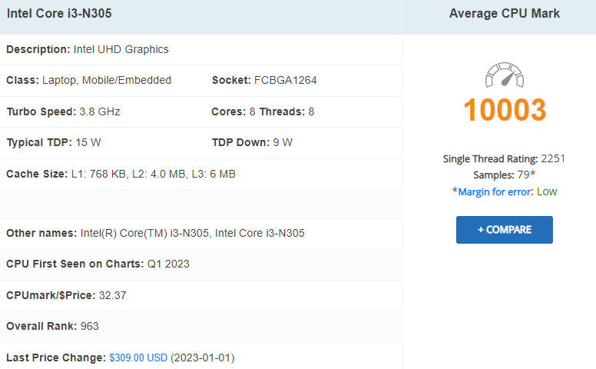

Displej: 15.6“, 1920x1080 rozlišení, poměr stran 16:9, LED podsvícení
Paměť: 8GB DDR4 SO-DIMM
Úložiště: 512GB M.2 NVMe PCIe 3.0 SSD
Polohovací zařízení: TouchPad
Podsvícená klávesnice: ano
Numerická klávesnice: ano
Web kamera: 720p HD s bezpečnostní clonou
Síť: Gigabit Ethernet
Bezdrátová komunikace: Wi-Fi 6E(802.11ax) (Dual band) 2*2 + Bluetooth 5.3 Wireless Card
TPM 2.0
USB:
1x USB 2.0 Type-A
1x USB 3.2 Gen 1 Type-A
1x USB 3.2 Gen 1 Type-C support power delivery
1x USB 3.2 Gen 2 Type-C support display / power delivery
Další konektory:
1x HDMI 1.4
1x 3.5mm Combo Audio Jack
1x RJ45 Gigabit Ethernet
Operační systém: Windows 11 Pro
Baterie: 42 Wh, 3článková Li-ion
Barva: černá
Obsah balení: AC adaptér

1ks Software: MS CSP Office Standard 2021 EDU
Licence MS Office 2021 standard, trvalá licence

Položka B) – financována z dotace: Digitalizace
2ks notebooku: ASUS ExpertBook B1
Procesor: Intel Core i3-N305 (average CPU Mark dle www.cpubenchmark.net je více než 10000 bodů)
Displej: 15.6“, 1920x1080 rozlišení, poměr stran 16:9, LED podsvícení
Paměť: 8GB DDR4 SO-DIMM
Úložiště: 512GB M.2 NVMe PCIe 3.0 SSD
Polohovací zařízení: TouchPad
Podsvícená klávesnice: ano
Numerická klávesnice: ano
Web kamera: 720p HD s bezpečnostní clonou
Síť: Gigabit Ethernet
Bezdrátová komunikace: Wi-Fi 6E(802.11ax) (Dual band) 2*2 + Bluetooth 5.3 Wireless Card
TPM 2.0
USB:
1x USB 2.0 Type-A
1x USB 3.2 Gen 1 Type-A
1x USB 3.2 Gen 1 Type-C support power delivery
1x USB 3.2 Gen 2 Type-C support display / power delivery
Další konektory:
1x HDMI 1.4
1x 3.5mm Combo Audio Jack
1x RJ45 Gigabit Ethernet
Operační systém: Windows 11 Pro
Baterie: 42 Wh, 3článková Li-ion
Barva: černá
Obsah balení: AC adaptér

2ks Software: MS CSP Office Standard 2021 EDU
Licence MS Office 2021 standard, trvalá licence

Položka C) – financováno z provozních prostředků školy

1ks Interaktivní tabule vč. Příslušenství: Interaktivní tabule + pylonový pojezd + SW + projektor Epson EB-685W + repro 2x20W + doprava a instalace
1x interaktivní tabule – multidotyková interaktivní tabule s poměrem stran 16:10. Umožňuje automaticky rozpoznat dotyk prstem pro ovládání, dotyk popisovače pro zápis a dotyk houbičkou nebo dlaní pro mazání. Multidotyk min. 20 současné dotyky a gesta. Úhlopříčka obrazu 215 cm, včetně 2 popisovačů s přepínáním 4 barev, mazací houbičky. Prpopojení s přídavným projektorem. Součástí je poplatek za elektroodpad, propojovací kabely a drobný instalační materiál, HDMI kabely.
1x pylonový pojezd – pylonový pojezd s dvě křídly pro popis fixem, které slouží pro zavření tabule. Stabilní konstrukce z hliníkový profilů o výšce min. 250cm. Rozsah posunu min. 100cm. Rozložení hmotnosti sestavy na stěnu a podlahu. Integrovaný úchyt pro držák projektoru.
1x prezenční software – SW balíček, který obsahuj autorský nástroj učitele – SW pro přípravu interaktivních cvičení je plně kompatibilní (umožňuje otevřít soubor, spustit všechny aktivity, animace, uložit v původním formátu). Prostředí je v českém jazyce.
1x projektor – projektor s ultrakrátkou projekční vzdáleností (UST), svítivost 3500 ANSI/LM, lampa s životností 9000 hodin, rozlišení obrazu WXGA 1280x800, poměr stran 16:10, včetně držáku. Technologie 3LCD. Kontrastní poměr 140000:1.
1x doprava a instalace – doprava včetně vynesení, instalace včetně potřebné kabeláže, lišt a revize elektroinstalace.
1x přídavné reproduktory – přídavné reproduktory s možností uchycení na pylonový pojezd tabule, 2x 20W.

32ks ASUS E3402
Procesor Intel Core i3-1215U
Average CPU Mark dle https://www.cpubenchmark.net/ je: 11 000 bodů
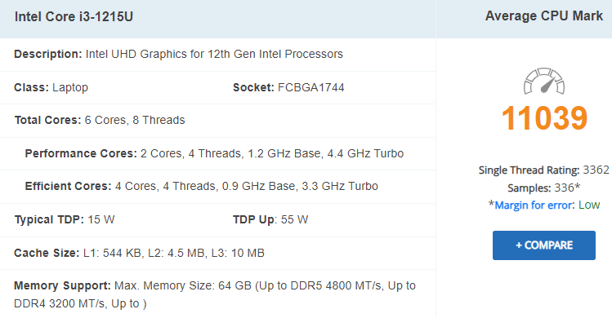
Velikost obrazovky: 23,8"
Rozlišení obrazovky: 1920 x 1080
Poměr stran: 16:9
Operační paměť
Standardní paměť: 8 GB DDR4
Úložiště SSD: 512 GB PCIe NVMe
Síť a komunikace: Wi-Fi 6(802.11ax) (Dual band) 2*2 + Bluetooth 5.3
Rozhraní:
1x DC-in
1x RJ45 Gigabit Ethernet
1x HDMI in 1.4
1x HDMI out 1.4
1x USB 2.0 Type-A
1x USB 3.2 Gen 1 Type-C
3x USB 3.2 Gen 1 Type-A
Operační systém: Windows 11 professional

HD kamera
Obsah balení: AC adaptér, myš, klávesnice

32ks MS CSP Office Standard 2021 EDU
Licence MS Office 2021 standard, trvalá licence

4ks Projektor Epson EB-FH52
Projektor LCD lampový
nativní rozlišení 1920 × 1080
poměr stran 16:9
svítivost 4000 ANSI lm
kontrast 16000:1
HDMI

